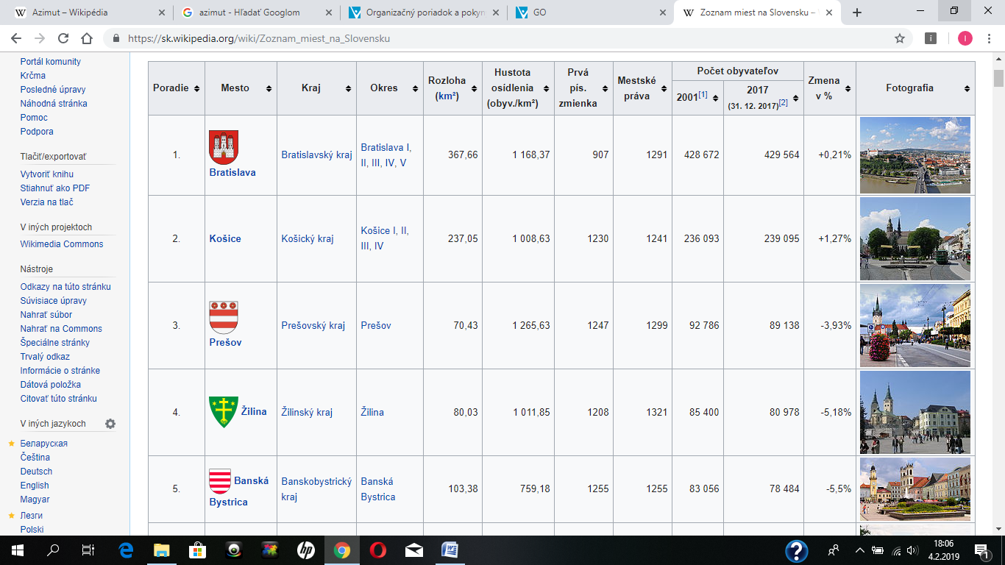

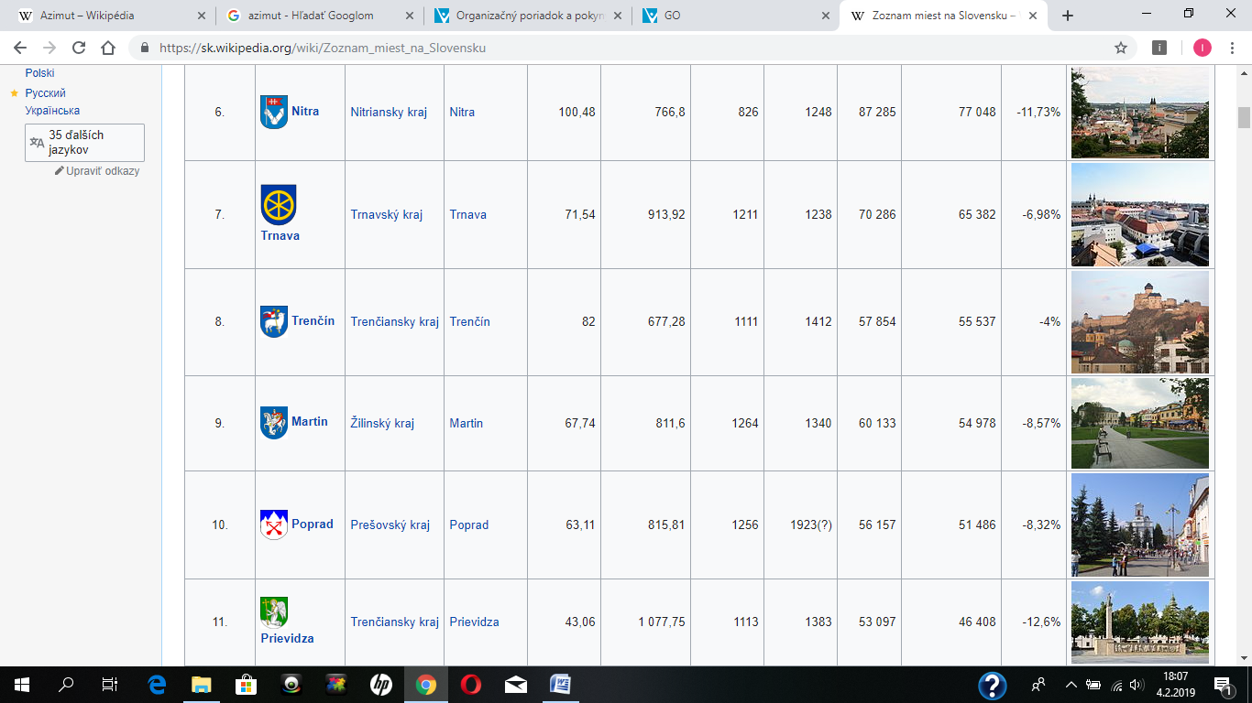

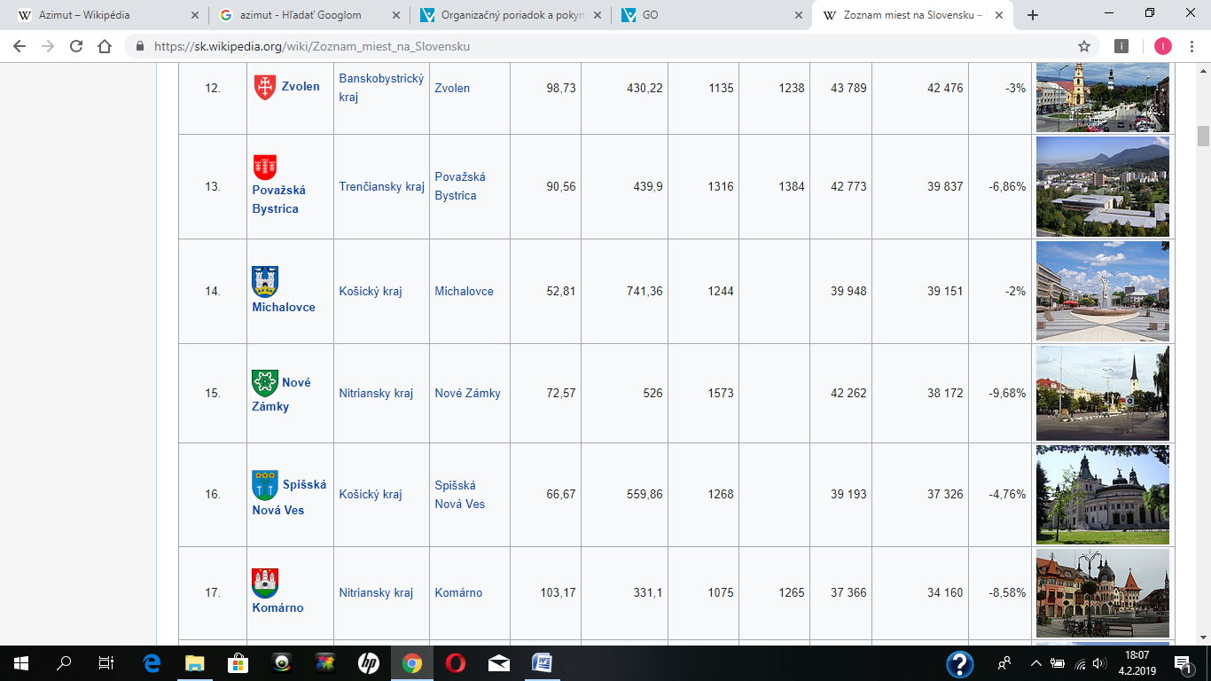

**Žilina** ([*Žilina*](https://upload.wikimedia.org/wikipedia/commons/2/24/Sk-%C5%BDilina.ogg), [lat.](https://sk.wikipedia.org/wiki/Latin%C4%8Dina) Solna, [nem.](https://sk.wikipedia.org/wiki/Nem%C4%8Dina" \o "Nemčina) Sillein alebo *Silein*, [maď.](https://sk.wikipedia.org/wiki/Ma%C4%8Far%C4%8Dina) Zsolna, [poľ.](https://sk.wikipedia.org/wiki/Po%C4%BE%C5%A1tina) Żylina) je [krajské](https://sk.wikipedia.org/wiki/%C5%BDilinsk%C3%BD_kraj) a [okresné](https://sk.wikipedia.org/wiki/%C5%BDilina_(okres)) [mesto](https://sk.wikipedia.org/wiki/Mesto_(Slovensko)) na severnom [Slovensku](https://sk.wikipedia.org/wiki/Slovensko). Leží na sútoku [riek](https://sk.wikipedia.org/wiki/Rieka) [Váh](https://sk.wikipedia.org/wiki/V%C3%A1h), [Kysuca](https://sk.wikipedia.org/wiki/Kysuca) a [Rajčanka](https://sk.wikipedia.org/wiki/Raj%C4%8Danka" \o "Rajčanka).  niekedy sa jej hovorí ***„perla na Váhu“***

Na východ od Žiliny [Vodné dielo Žilina](https://sk.wikipedia.org/wiki/Vodn%C3%A9_dielo_%C5%BDilina) a na západ [Vodná nádrž Hričov](https://sk.wikipedia.org/wiki/Vodn%C3%A1_n%C3%A1dr%C5%BE_Hri%C4%8Dov).

Centrom mesta je štvorcové [Mariánske námestie](https://sk.wikipedia.org/wiki/Mari%C3%A1nske_n%C3%A1mestie_(%C5%BDilina)). Vďaka svojej polohe je Žilina oddávna križovatkou obchodných ciest.

Roku [2004](https://sk.wikipedia.org/wiki/2004) sa začala výstavba najväčšieho priemyselného závodu na severozápadnom Slovensku – [Kia Motors Slovakia](https://sk.wikipedia.org/wiki/Kia_Motors_Slovakia" \o "Kia Motors Slovakia)

**Banská Bystrica** je metropola stredného [Slovenska](https://sk.wikipedia.org/wiki/Slovensko), krajské mesto [banskobystrického kraja](https://sk.wikipedia.org/wiki/Banskobystrick%C3%BD_kraj) a okresné mesto [banskobystrického okresu](https://sk.wikipedia.org/wiki/Bansk%C3%A1_Bystrica_(okres)).

Mesto leží na sútoku riek [Hron](https://sk.wikipedia.org/wiki/Hron) a [Bystrica](https://sk.wikipedia.org/wiki/Bystrica_(pr%C3%ADtok_Hrona))

**Nitra** je mesto ležiace v [Nitrianskom kraji](https://sk.wikipedia.org/wiki/Nitriansky_kraj) vzdialené asi 75 km východne od hlavného mesta [Bratislavy](https://sk.wikipedia.org/wiki/Bratislava). Preteká ňou rovnomenná rieka [Nitra](https://sk.wikipedia.org/wiki/Nitra_(rieka)). Panorámu Nitry tvorí *Sedem pahorkov*: zo severnej strany sa týči vrch [Zobor](https://sk.wikipedia.org/wiki/Zobor_(vrch)" \o "Zobor (vrch)), Hradná skala, Vŕšok, Kalvária, Borina, Čermáň, spolu s Martinským vrchom. Nitra je najstarším mestom na Slovensku, prvé potvrdené historické zmienky sú z roku 828. Je po nej pomenovaná planétka  [Nitra](https://sk.wikipedia.org/wiki/9543_Nitra).

Mesto leží v [Podunajskej pahorkatine](https://sk.wikipedia.org/wiki/Podunajsk%C3%A1_pahorkatina), na rieke [Nitra](https://sk.wikipedia.org/wiki/Nitra_(rieka)) pri južnom okraji pohoria [Tribeč](https://sk.wikipedia.org/wiki/Tribe%C4%8D)

-známe Divadlo Andreja Bagara

-nitriansky hrad

**Železničná doprava**

Hl. úloha je preprava nákladov – 2/3 nákladov. V r.2003 bola dĺžka želez. tratí 3657 km, z toho 1556 elektrifikovaných. Hustota ž. siete je asi 7,5km/100km². Je ekologickejšia, lacnejšia, ale aj pomalšia ako cestná doprava. Hlavná trasa nákladnej ž. dopravy je BA-Trnava-Trenčín-Žilina-Poprad-Košice-Čierna nad Tisou. Ďalšie ž. ťahy sú :

BA-B.B.-Košice

BA-Zvolen-Lučenec-Košice-Ukrajina

Kúty-BA-Nové Zámky-Štúrovo

BA-Leopoldov-Trenčín-Púchov-ČR

Najdôležitejšie ž. križovatky :BA, Žilina, Vrútky, KE, Nové Zámky, Leopoldov, Zvolen.

V budúcnosti sa očakáva zavedenie veľmi rýchlych vlakov na stredné vzdialenosti(100-900 km) a modernizácia vozového parku.

Podľa št. údajov v r.2003 železnice prepravili cez 51 000 osôb, v nákladnej doprave cez 50 000t tovaru – železná ruda, uhlie, kovy, stavebniny, ropné výrobky, drevo,...

Okresy Stropkov a Svidník sú bez ž. dopravy.

História: prvá konská železnica spájajúca BA a Trnavu vybudovaná v r. 1839-46. Za Rakúsko-Uhorska sa postavilo ¾ dnešných železníc na území SR. Trate boli postavené tak, aby umožnili čo najrýchlejšie spojenie všetkých oblastí SR s Budapešťou.

Veľký význam mali úzkokoľajné trate, kt. slúžili na odvoz dreva z lesov do spracovateľských závodov a tiež na prepravu cukrovej repy do cukrovarov. Celkovo bolo na území SR 800 km lesných železníc. Dodnes sa podarilo zachovať asi 119 km ( napr. dolina Čierneho Hrona, Košická detská železnica v Črmeľskej doline, ...)

**Cestná doprava**

Dominuje v preprave osôb (90%), hl. pri dochádzke do zamestnania, individuálnej osobnej preprave, ale aj pri preprave nákladov na kratšie vzdialenosti. Začína sa presadzovať aj v preprave kusového tovaru na väčšie vzdialenosti (kamiónová doprava). Dĺžka ciest je 17 776 km(r.2004), nedostatok diaľnic – 324 km, cesty 1.triedy – 3 341km. Hustota cestnej siete je asi 36,5km/100km².( D1 – BA-Trnava-Žilina-PP-PO-KE-Michalovce-Ukrajina, D2 – Brodské-Kúty-Malacky-BA-Čuňovo-Maďarsko, D3 – Žilina-Kysucké N.Mesto-Čadca-Skalité-Poľsko, D4 – Rakúsko-Jarovce-BA-k D2 )

Vzhľadom na nízku kvalitu cestných sietí, ale aj i. okolnosti je najnebezpečnejším druhom dopravy. V porovnaní z obdobím pred r.1989 sa výrazne zlepšil vozový park nákladnej aj osobnej prepravy. Patrí medzi najväčších znečisťovateľov životného prostredia. Negatívny vplyv na plynulosť a bezpečnosť cestnej premávky u nás má časté križovanie sa ciest so železnicou.

**Diaľnice** sa začali budovať po r. 1970 (plánuje sa ich vybudovať okolo 660km=celková dĺžka, výstavba 1 km diaľnice podľa prírodných podmienok stojí 100 – 200 mil. Sk ,tunelový variant diaľnice – 700 mil. SK - údaje z r. 1998). Doplnenie diaľničnej siete **rýchlostnými cestami** v celkovej dĺžke asi 874 km umožní rovnomernejšie pokrytie územia SR cestnými komunikáciami a prispeje k skvalitneniu a zrýchleniu prepravy.

Osobná cestná doprava zabezpečuje prepravu osôb autobusmi a automobilmi. Pravidelnú aj nepravidelnú dopravu zabezpečuje SAD a súkromný prepravcovia.

**Potrubná doprava**

Hl. suroviny prepravované p. dopravou sú ropa a zemný plyn. Cez územie Slovenska vedú trasy európskeho významu: **plynovod Bratstvo (Transgas)** - z Ruska do Rakúska a Česka a **ropovod Družba (Transpetrol)**, na kt. sa pri Šahách napája **ropovod Adria**.

Ropovod Družba má na území SR 506,6 km a pomocou 5 prečerpávacích staníc zabezpečuje prepravu ropy z Ruska. Jeho ročná kapacita je 20 mil. ton, ropovod Adria má dĺžku 8,5 km a kapacitu 4,5 mil. ton.

Dĺžka plynovodu je na území SR 2 267 km. V porovnaní s ostatnými druhmi dopravy je lacná a ekologická.

Samozrejme dôležité sú aj vodovody, nimi sa zásobuje obyvateľstvo vodou i zo vzdialených vodných nádrží, napr. Košice zo Stariny na Ciroche.

**Riečna a námorná doprava**

Riečna doprava má ťažisko v preprave tovarov na rieke **Dunaj**(172 km). Po dobudovaní Gabčíkova je Dunaj splavný pre lode s výtlakom 2000 t. Ďalšia vodná cesta by mala byť vážska, kde je návrh splavniť **Váh** až po Vrútky( Komárno – Vrútky, 280 km). Dnes je Váh splavný v dolnom úseku (asi 40 km) po Šaľu. Uvažuje sa aj o splavnení Moravy ako súčasti pripravovaného kanálového prepojenia Dunaj – Labe – Odra.

V porovnaní s ostatnými druhmi dopravy patrí medzi **ekologickejšie, lacnejšie**, ale aj **pomalšie** a závisí od **výšky vodnej hladiny**. Podstatnejšiu časť zaberá **preprava nákladov na dlhšie vzdialenosti** (uhlie, koks, hnojivá, poľnohospod. produkty,...). Až 75% tvoria náklady smerujúce do západnej Európy a Rakúska, 5% tvorí dovoz a zvyšok tranzit. Naše najväčšie prístavy sú **Komárno**( dovozný) a **Bratislava**(vývozný ) i s využitím Štúrova.

Riečne plavby:

BA-Viedeň-BA

BA-Budapešť-BA

BA-Devín-BA

Bratislavský okruh

**Osobná riečna doprava má takmer výlučne výletný charakter**.

Malá slovenská flotila využíva námorné prístavy – Štetín, Terst, Hamburg.

**Prenos informácií**

V minulosti sa viazal iba na priamu ústnu, či písomnú formu. Dnes sú okrem masmédií sprostredkovateľom informácií aj moderné technológie, kt. sú súčasťou rozsiahlej telekomunikačnej siete. Telegrafy a telefóny s pevnou linkou rýchlo nahradili a nahradzujú mobilné telefóny, videotelefóny, internet,...

**Letecká doprava**

Medzinárodná i vnútroštátna l. doprava má ťažisko v preprave osôb na veľké vzdialenosti. V porovnaní s ostatnými druhmi dopravy je rýchla. Uplatňuje sa hl. v medzinárodnom styku, význam vnútroštátnych liniek je menší. Za r. 2004-2005 vzrástol počet prepravených osôb a poklesla preprava nákladov. Zvyšuje sa počet letov a prepravených osôb o žiadané chartrové lety.

Na území SR je 36 letísk. Najvýznamnejšie letiská sú v **BA** (M.R.Štefánika, pravidelné linky do 19 stredísk) a **Košiciach** (odlety do Bratislavy, Prahy a Viedne), menšie sú v Piešťanoch,Poprade, Sliači, Žiline,...Osobitné postavenie majú malé športové a poľnohospodárske letiská .